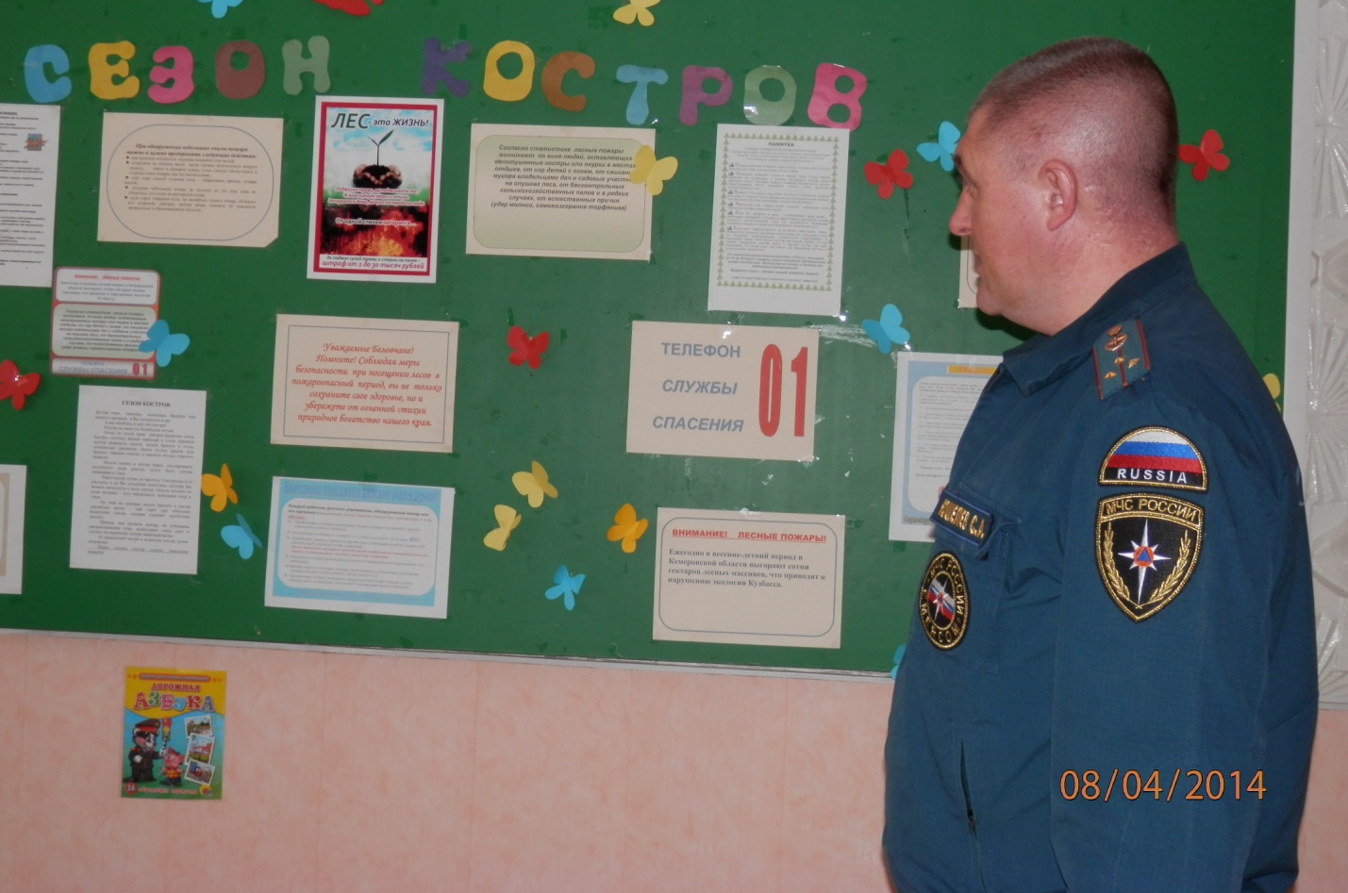
Инспектор ОНД Кошелев С.А проводит разъяснительную беседу с воспитанниками Школы-интерната по бережному отношению к природе во время пожароопасного сезона.

